Základní škola a mateřská škola Unkovice pořádá

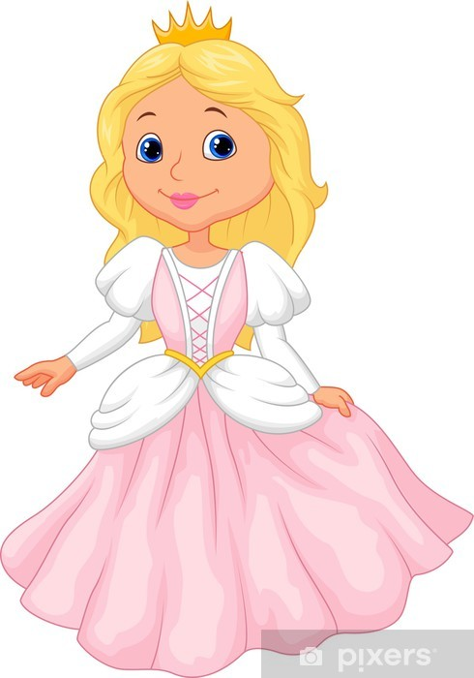
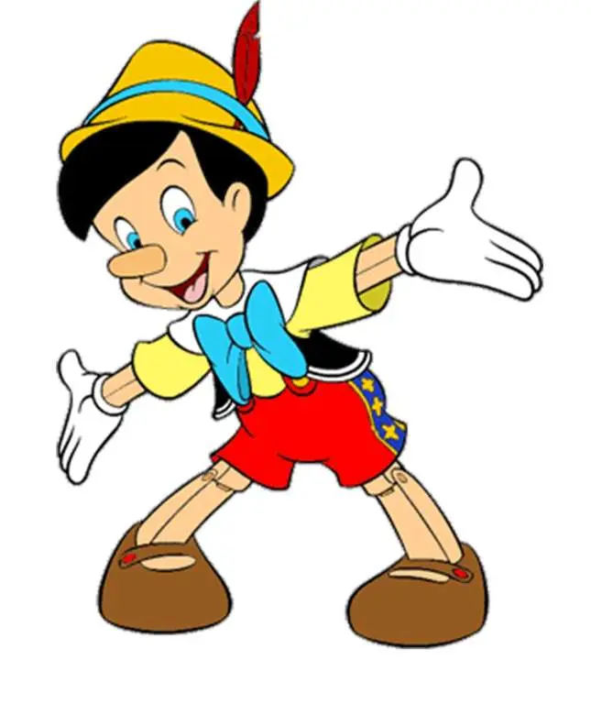
------------------------------------------------------------------------------------------------------------------------------------------------------------------------------------------------------------------------------------------
zveme všechny děti a jejich rodiče, prarodiče a známé

koná se:
v sobotu 11. dubna 2026 od 14:00 hodin
v kulturním sále v Unkovicích.

Těšte se na spoustu zábavy, legrace a odměn. Občerstvení zajištěno.

Dětský
aprílový KARNEVAL
,

Za případné sponzorské dary předem děkujeme.

O program se postarají zaměstnanci Střediska volného času z Pohořelic.

